Профессия учитель – основа всех добрых начал на земле

В этом году Государственное автономное образовательное учреждение Республики Бурятия «Республиканский межотраслевой техникум» будет отмечать 75летний юбилей. Мы хотим рассказать о людях, которые составляют гордость и славу, а также внесли свой вклад в подготовку кадров для Республики Бурятия – это педагоги системы среднего профессионального образования.
Профессия преподавателя и мастера производственного обучения одна из самых уважаемых, почетных и ответственных профессий. Можно сказать, что именно они создают будущее страны, т.к. от их труда во многом зависит разносторонность развития знаний молодого поколения, его убеждения, мировоззрение, нравственные качества. Педагогическая деятельность требует особого призвания.
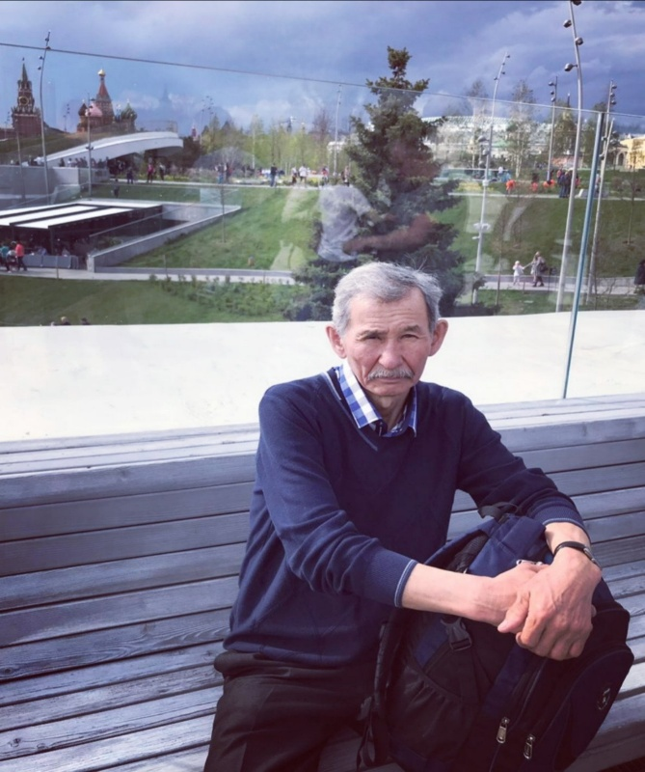
Целая плеяда замечательных педагогов работает в стенах нашего техникума. Наш рассказ о людях педагогического труда. Радует то, что, несмотря на сложности, находятся люди, которые выбирают для себя в этой жизни труд учителя.
Намжиев Доржа Самбуевич работает в ГАПОУ РБ «Республиканский межотраслевой техникум» с 2013 года в должности преподавателя специальных дисциплин
Опытный, настоящий профессионал, мудрый, талантливый педагог, учитель по призванию, до глубины души преданный своему делу. Его отличают прекрасные душевные качества: любовь к студентам, своей профессии, честность, принципиальность, готовность всегда прийти на помощь коллегам. Как много у него было за эти годы выпусков! И он всегда старается быть для студентов другом, наставником. У него есть всё, что присуще настоящему педагогу: талант, душевная теплота, ум, чуткость, терпение и неиссякаемая энергия. Отличное знание своего предмета, мастерство, эрудиция высоко оценены студентами. Его спокойствие, уравновешенность, интеллигентность, «умные» уроки притягивают и вызывают чувство уважения и признательности среди студентов и коллег.
Как часто бывает, встретишь человека, поговоришь и сразу становится ясно, что посвятил он жизнь своей любимой профессии, применил свои способности в том деле, которое ближе всего к сердцу, и этим полезен обществу. К таким людям относится Доржа Самбуевич. Он всегда в курсе педагогических новинок, щедро делится ими со своими студентами, умеет направлять рассуждения учащихся в нужное русло, применять инновационные формы проведения урока.
В 2017 году ему была присвоена высшая квалификационная категория.
За время работы зарекомендовал себя добросовестным, ответственным преподавателем, хорошо владеющим рациональными приёмами и методами учебно - воспитательной работы, которые способствуют активации познавательной деятельности студентов.
Является одним из ведущих преподавателей специальности «Сварочные технологии», активно использует свой многолетний практический опыт профессиональной деятельности.
На своих уроках Намжиев Д.С. активизирует самостоятельность, целеустремленность и интерес к выбранной профессии, обеспечивая разноуровневый подход в зависимости от склонностей и способностей каждого студента.
В своей практической профессиональной деятельности преподаватель использует современные образовательные технологии (информационно коммуникационные технологии, интерактивные методики, проектную деятельность, организации учебно-исследовательской деятельности студентов), активные методы организации педагогического взаимодействия, коллективные способы обучения, а также традиционные методы и формы педагогической работы.
Под его руководством открыта лаборатория «Электротехника и электроника», соответствующая требованиям ФГОС СПО. Разработаны контрольно-измерительные материалы, созданы учебно-методические комплексы по всем профессиональным модулям специальности «Сварочные технологии».
Выступает с докладами на республиканских учебно методических семинарах. Его студенты являются победителями и призерами научно – практических конференций различного уровня.
Активно участвует в профессиональных конкурсах, олимпиадном движении «Молодые профессионалы» WorldSkills. Студенты, подготовленные преподавателем - дипломанты республиканских олимпиад, региональных чемпионатов WorldSkills
С целью повышения и углубления профессиональных знаний студентов и формирования мотивации к выбранной специальности осуществляет руководство научно – исследовательской деятельностью студентов. Является научным руководителем выпускных квалификационных и дипломных работ.
В рамках трансляции передового педагогического опыта проводит открытые занятия, мастер - классы. Является наставником.
Доржа Самбуевич постоянно занимается повышением своего профессионального уровня. Эксперт чемпионата WorldSkills по компетенции «Сварочные технологии».
Разработал авторское учебное пособие: «Устройство и эксплуатация котлов и вспомогательного оборудования». Участник Международного фестиваля методических идей. Имеет ряд публикаций в сборниках по итогам научно – практических конференций.
За профессиональное мастерство, умелые организаторские способности, творческую жилку, за его мудрость его ценят не только коллеги, но и жители села Новоильинск.
За достигнутые успехи имеет: Почетную грамоту Министерства образования и науки РБ 2001 г, 2020 г, Почетную грамоту Федеральной службы наказаний 2011 г, Благодарственное письмо Народного Хурала Республики Бурятия 2016 г., Благодарственное письмо Совета директоров ПОО за подготовку участников республиканской олимпиады «Сварочное дело», Благодарственное письмо Министерства образования РБ за подготовку участника 2 Регионального чемпионата «Молодые профессионалы» (Worldskills Rassia) по компетенции «Сварочные технологии», Почетную грамоту Администрации муниципального образования «Заиграевский район».2017 г Медаль за значительный вклад в образование РБ .
Сколько любви, сил, доброты, знаний, упорного труда потребовалось, чтобы за годы своей деятельности дать прочные, глубокие знания своим студентам. Пусть ваш педагогический талант, доброта и душевная щедрость еще долго остаются маяком для всех преподавателей и студентов, а ваш образ – примером для подражания.

